Ομάδα 3

Αλεξανδρίδης Γεώργιος – 21404

Αλεξίου Μάριος – 21405

Μάρκου Ευάγγελος - 21461



Τεύχος Σχεδίασης - Εξωτερικό Σύστημα Διαχείρισης Ασφαλειών Αυτοκινήτων (Website)

Περιεχόμενα

Αναφορά και περιγραφή των υπηρεσιών (UML Use Case) 2

Αλλαγές στη βάση του καταλόγου χρηστών 2

Λειτουργίες για τον εγγεγραμμένο χρήστη – πελάτη 3

Login - Αίτηση για αποζημίωση(UML Sequence Diagram) 3

Προβολή πληροφοριών και εκτύπωση ασφάλειας (UML Activity Diagram) 4

Ανανέωση Συμβολαίου (UML Activity Diagram) 5

Πηγές 6

# Αναφορά και περιγραφή των υπηρεσιών (UML Use Case)

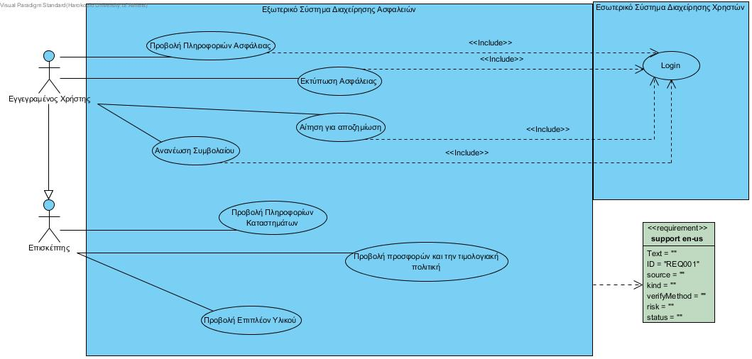

Εικόνα - Use Case

Στο εξωτερικό σύστημα (Internet – Web Site) υπάρχουν δύο είδη χρηστών. Ο επισκέπτης του ιστότοπου και ο εγγεγραμμένος χρήστης – πελάτης. Στον ιστότοπο υπάρχει τόσο για τους επισκέπτες όσο και τους πελάτες η δυνατότητα προβολής πληροφοριών για τα καταστήματα (Ώρες Λειτουργίας , Διεύθυνση , Τηλέφωνο), πληροφορίες για τις τιμές, τα προγράμματα ασφάλισης και τις προσφορές καθώς και επιπλέον χρήσιμο υλικό (πληροφορίες για τον KOK, ασφαλή οδήγηση κ.α.). Ο πελάτης εκτός από τα παραπάνω έχει και τη δυνατότητα αφού κάνει login με τα στοιχεία του email/username και password να δει πληροφορίες για την ασφάλεια/τις ασφάλειες που έχει, να τις εκτυπώσει ή ακόμα και να τις ανανεώσει αν έχουν λήξει. Τέλος υπάρχει και η δυνατότητα αίτησης για αποζημίωση σε περίπτωση ατυχήματος/ζημιάς.

# Αλλαγές στη βάση του καταλόγου χρηστών

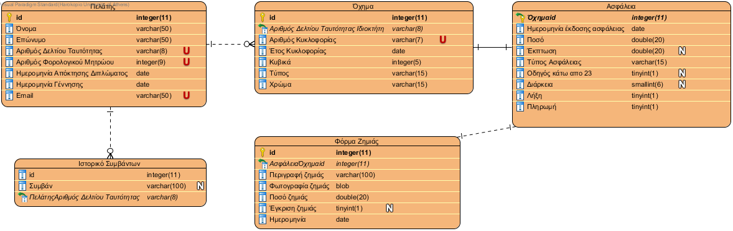

Εικόνα 2 - ER Diagram Εσωτερικό Σύστημα

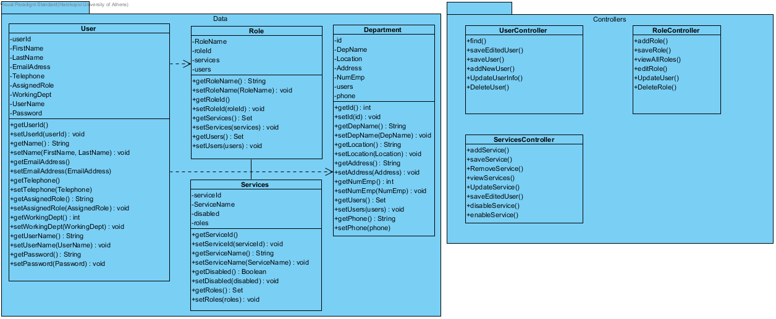

Εικόνα 3 - Class Diagram Υπηρεσία Καταλόγου Χρηστών

Οι σχέσεις στη βάση του εσωτερικού συστήματος και της υπηρεσίας καταλόγου χρηστών παρέμειναν σχεδόν ως είχαν. Προστέθηκε μόνο στη σχέση Πελάτης ένα πεδίο Email με το οποίο θα γίνεται η σύνδεση με τον εγγεγραμμένο χρήστη στον πίνακα User του καταλόγου χρηστών.

# Λειτουργίες για τον εγγεγραμμένο χρήστη – πελάτη

## Login - Αίτηση για αποζημίωση(UML Sequence Diagram)

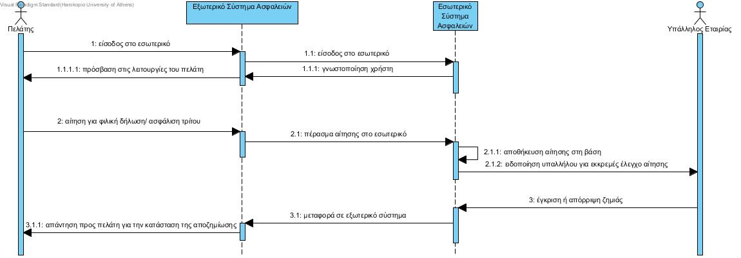

Εικόνα 4 - Αίτηση για αποζημίωση (UML Sequence)

Για να κάνει οποιαδήποτε ενέργεια ο χρηστής που μπαίνει στο site που έχει σχέση με τις ασφάλειες πρέπει πρώτα να κάνει login στο σύστημα. Αυτή η διαδικασία authentication του χρήστη έχει αρκετά στάδια. Το εξωτερικό σύστημα στέλνει το request στο εσωτερικό και εκεί γίνεται το authentication με τον user που έχει ήδη δημιουργηθεί στη βάση, και ξανά ακολουθεί την ιδία διεύθυνση με αντίθετη φορά, προς το εξωτερικό, στον χρήστη.

Ο πελάτης μπορεί να κάνει φιλικό διακανονισμό και αίτηση για αποζημίωση τρίτου σε περίπτωση ατυχήματος. Το αίτημα πηγαίνει στη ασφαλιστική εταιρία και ακολουθεί τη ίδια συγκεκριμένη διαδικασία (ανάλογα με το ποσό της αποζημίωσης στέλνεται στον κατάλληλο αρμόδιο). Είτε σε περίπτωση αποδοχής, είτε σε απόρριψης ο πελάτης ενημερώνεται μέσω του site εντός 24 ωρών από την στιγμή αποστολής της.

## Προβολή πληροφοριών και εκτύπωση ασφάλειας (UML Activity Diagram)

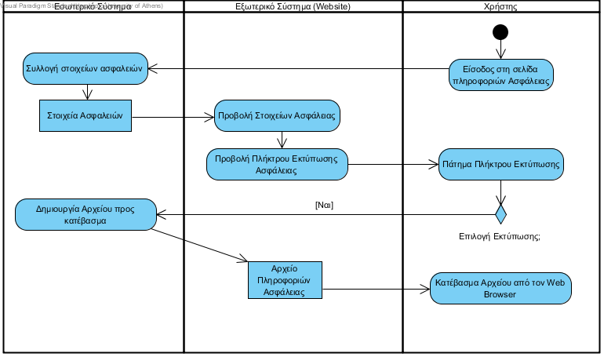

Εικόνα - Προβολή/Εκτύπωση Ασφάλειας (UML Activity)

Όταν ο εγγεγραμμένος - ασφαλισμένος χρήστης εισέλθει στη σελίδα πληροφοριών της ασφάλειας μπορεί να δει αναλυτικά τα στοιχεία για τις ασφάλειες του (Τύπος Ασφάλειας, Ασφαλισμένο όχημα, Ημερομηνία λήξης κ.α.). Από εκεί μπορεί επίσης να ανανεώσει την ασφάλεια αν έχει λήξει η να την εκτυπώσει. Πατώντας το πλήκτρο Εκτύπωση Ασφάλειας έχει την δυνατότητα να κατεβάσει σε αρχείο τις πληροφορίες της συγκεκριμένης ασφάλειας από τον Web Browser, ώστε σε δεύτερο χρόνο να μπορέσει να τις εκτυπώσει.

## Ανανέωση Συμβολαίου (UML Activity Diagram)

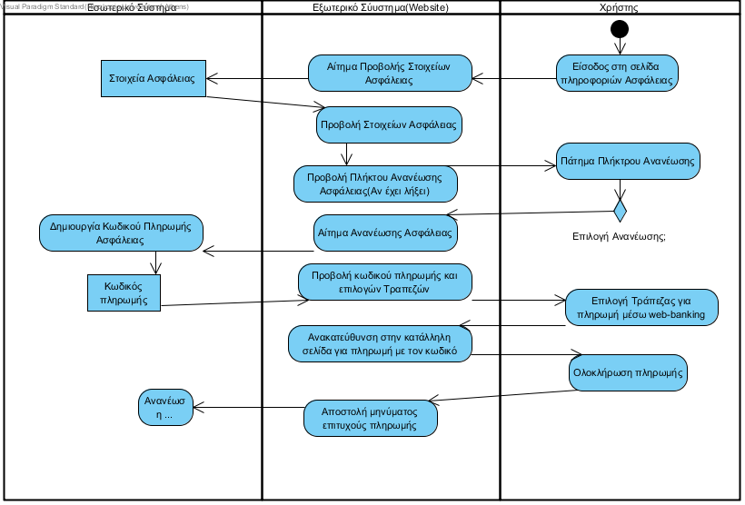

Εικόνα - Ανανέωση Συμβολαίου (UML Activity)

Όπως αναφέρθηκε και πριν, μπαίνοντας στην σελίδα πληροφοριών ασφάλειας, το εξωτερικό σύστημα στέλνει αίτημα στο εσωτερικό για προβολή των στοιχείων Ασφάλειας. Το εσωτερικό σύστημα στέλνει την απάντηση με τα στοιχεία της Ασφάλειας (JSON). Από το εξωτερικό σύστημα εμφανίζονται στον χρήστη τα στοιχεία της ασφάλειάς του.

Στην ίδια σελίδα αν το συμβόλαιό του έχει λήξει εμφανίζεται ένα πλήκτρο για την ανανέωση του συμβολαίου της ασφάλειάς του. Αν ο χρήστης πατήσει το πλήκτρο ανανέωσης, το εξωτερικό σύστημα στέλνει ξανά αίτημα στο εσωτερικό για ανανέωση της ασφάλειας. Το εσωτερικό σύστημα δημιουργεί έναν κωδικό με βάση τα στοιχεία της ασφάλειάς του, ο οποίος στέλνεται σαν απάντηση στο εξωτερικό σύστημα και ο κωδικός εμφανίζεται στην οθόνη.

Στην σελίδα εμφανίζονται επιλογές με τις τράπεζες στις οποίες ο χρήστης μπορεί να πληρώσει το ποσό για την ανανέωση του συμβολαίου του, όπως και οδηγίες για την ολοκλήρωση της πληρωμής. Ανάλογα με την τράπεζα που θα επιλέξει, το σύστημα τον ανακατευθύνει στην σελίδα της αντίστοιχης τράπεζας για την ολοκλήρωση της πληρωμής.

Μετά την ολοκλήρωση της πληρωμής στέλνεται μήνυμα επιτυχίας στο εσωτερικό σύστημα για την ανανέωση του συμβολαίου στην βάση.

# Πηγές

<https://cdn1.iconfinder.com/data/icons/car-service-3/512/car_maintenance-512.png>

<https://www.visual-paradigm.com>